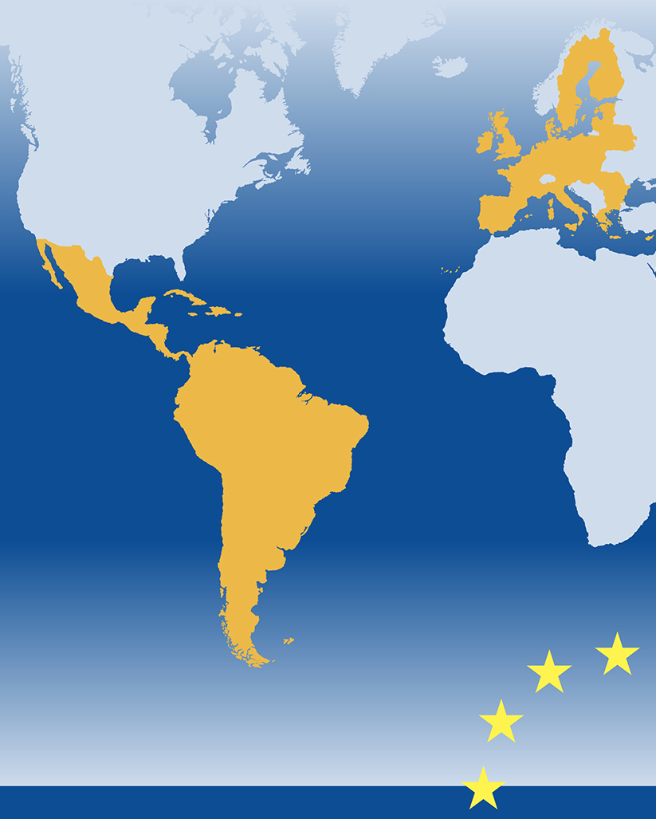

Acción 2 área protección social
Fortalecimiento de la institucionalidad y de la gestión de las políticas de protección social

Fichas de ejecución
para la puesta en marcha

Abril 2012

Título de la acción | Fortalecimiento de la institucionalidad y de la gestión de las políticas de protección social
Países destinatarios | Uruguay, Panamá, Paraguay, Brasil, Colombia, Costa Rica, Chile, Ecuador, Honduras
Países oferentes
Resumen de la acción | La Acción se propone contribuir al fortalecimiento de la institucionalidad de los sistemas de protección social de 9 países asociados, cuya positiva evolución reciente en América Latina está contribuyendo a mejorar los niveles de cohesión social. Se privilegian en particular dos ámbitos: la coordinación interinstitucional y los sistemas de información. La Acción se configura como un espacio de colaboración interinstitucional para encarar temáticas comunes, intercambiar enfoques, avances y desaciertos, lo mismo que para generar respuestas en cada país en una lógica de apoyo mutuo.
Estrategia de puesta en marcha | Las actividades iniciales involucran a todos los países asociados y se articulan en tres fases:  FASE 1 Primera aproximación y apronte metodológico.  FASE II Auto-diagnósticos asistidos de los aspectos positivos y problemáticos de (a) dispositivos técnicos e instancias de coordinación de los sistemas de protección social, tanto entre sectores de gobierno y niveles jurisdiccionales como entre el sector público y el sector privado (organizaciones de la sociedad civil y/o empresas); (b) capacidad de funcionamiento de los sistemas de información y de los sistemas de monitoreo y evaluación de políticas de protección social como herramientas estratégicas para la toma de decisión y la gestión.  FASE III Actualización de la hoja de ruta de la Acción (incluye confirmación de los compromisos institucionales en cada país).  A través de estas tres fases de trabajo se logrará:  • apoyar los procesos de toma de decisión en cada país mediante en la exacta determinación de los progresos realizados y de los nudos críticos existentes en relación tanto con los dispositivos e instancias de coordinación como con el uso de los sistemas de información y monitoreo y evaluación;  • identificar claramente en cada país cuáles son las fortalezas y las necesidades de apoyo que pueden ser abordadas a través de Eurosocial y, por tanto, detallar las demandas y las prácticas que pueden ser puestas a disposición para ofertar asistencia técnica;  • validar, reorientar y focalizar mejor los resultados esperados de la acción, definiendo la mejor hoja de ruta para conseguirlos y, en este contexto, las relaciones de apoyo mutuo entre países asociados.
Itinerario (actividades/ fases) | FASE 1  - Ratificación de los referentes nacionales de la Acción; comunicación con la DUE y con los países involucrados para compartir la estrategia de puesta en marcha y recibir eventuales sugerencias.  - Recopilación y análisis de fuentes secundarias: revisión de la literatura existente, de los documentos oficiales disponibles y de las páginas web de los 9 países involucrados.  - Identificación de los principales temas a ser abordados en los auto-diagnósticos a través de (a) un cuestionario online que será enviado a un total de no menos de 15 responsables ministeriales, legisladores, académicos y periodistas de cada país (seleccionados con el apoyo de los referentes); (b) entrevistas telefónicas exclusivamente a los responsables ministeriales de los dos temas y dotadas de una profundidad mayor.  - A partir de lo que surja de esta primera ronda de consultas, desarrollo de la metodología a implementar en los encuentros de auto-diagnóstico en cada uno de los países involucrados. La metodología apuntará, también, a captar la concepción de protección social en cada país, y procurará evitar conclusiones ya sabidas, construyendo sobre el conocimiento existente en la materia.  En la sección 1.1.1 A se consideran días de RRHH del socio operativo de América Latina (el Programa de Protección Social de CIPPEC) para actividades que podrían denominarse de carácter "logístico" (esto es, coordinación de agendas con los países para el trabajo de campo; contacto para solicitud de información, para envío de materiales; etc.).  En la línea 1.1.1 B, se consideran días de RRHH de CIPPEC con especial aprovechamiento de su expertise técnica. Aquí se incluyen tareas como análisis de documentos, preparación de actividades en términos técnicos, asistencia en terreno para entrevistas y grupos focales para autodiagnósticos, sistematización, redacción de documentos, etc.  En estas partidas, se incluyen los RRHH del equipo del Programa de Protección Social de CIPPEC:  - Director > Fabián Repetto  - Coordinadores > Gala Díaz Langou y Juan Pablo Fernández  - Asistentes > Carolina Aulicino y Javier Cicciaro  Estos 3 tipos distintos de RRHH, según su expertise, poseen un fee distinto, según su grado de seniority.  Dado que en la planilla Excel en la que se tiene que presupuestar las actividades, para la línea 1.1.1 B existen actualmente (y no se puede modificar porque desajustaría toda la planilla) sólo 2 filas, una de las cuales incorpora la participación de ADECRI, y la restante, la de CIPPEC, allí se incluye un “fee promedio” que no refleja el fee real de cada uno.  En 1.1.2, se consideran días de personal administrativo de CIPPEC para tareas como certificación de documentos; armado de rendiciones para auditoría; gestión de contratos; gestión de fondos, etc.  FASE II  - Conformación en cada país de un grupo de trabajo, conformado por funcionarios con responsabilidades técnicas y políticas en los dos temas de los auto-diagnósticos (por separado), con el apoyo de los referentes nacionales.  - Realización de los auto-diagnósticos, bajo una modalidad de grupo focal, conducidos metodológicamente por CIPPEC. Desarrollo, a modo de prueba piloto, de un encuentro de auto-diagnóstico en Uruguay para será testear la metodología y tener una primera aproximación a los resultados esperables de estos encuentros, para luego tenerlos de referencia para los sucesivos. Un punto central de los auto-diagnósticos será la identificación de las principales necesidades en cada país, como así también las cuestiones en las que se puede ofrecer asistencia técnica y/o lecciones aprendidas. Ello permitirá una primera aproximación a las actividades sucesivas de la Acción, es decir a la revisión de la hoja de ruta en función de las necesidades identificadas en cada contexto nacional.  - Procesamiento, análisis y validación de la información recolectada en los auto-diagnósticos nacionales y producción de 2 documentos de diagnóstico nacionales (uno por tema). Un punto central será la identificación de dos experiencias particularmente importantes en América Latina relacionadas con las necesidades de apoyo que se detecten. Los documentos serán remitidos nuevamente a los funcionarios responsables, quienes deberán revisarlos. Una vez incorporado su feedback, se procederá a publicar los documentos diagnóstico, donde se incluirá también: (a) necesidades de apoyo y fortalezas de cada país (qué cuestiones más específicas demanda); (b) en cuáles temas cada país podría ofertar asistencia técnica.  Aclaración general: Debe resaltarse que para el desarrollo de los autodiagnósticos se plantea promover economías de escala y realizar un solo y único viaje a cada uno de los países para la realización de los autodiagnósticos en los temas vinculados a la Acción 2 (Coordinación de Sistemas de PS y Sistemas de M&E) y Acción 3 (Sistemas de Cuidado) en conjunto.  Se presupuesta, en esta ficha, viajes a un total de 5 países (prueba piloto en Uruguay y 4 países adicionales). Los países restantes se presupuestan en la Ficha 3 de Sistemas Públicos de Cuidado. Esto se debe a que se hará economía de escala, aprovechando un solo viaje a cada país para hacer los autodiagnósticos correspondientes a las Fichas 2 y 3.  Se consideran 6 días en total porque se piensa trabajar en cada país de lunes a viernes, incluyendo un día para el viaje desde Buenos Aires a cada capital (esto podrá ser menor en algunos casos y mayor en otros, pero se plantea como promedio). Eso da por resultada 6 días de per diem, y 6 días de trabajo de campo. Considerando que en cada viaje se hará los autodiagnósticos previstos para las fichas 2 (la cual incorpora dos temas) y 3, se cree que es un tiempo prudencial para poder llevar adelante el trabajo de buena forma.  Se prevén gastos de traslados excepcionales (ejemplo: salida de avión muy temprano o muy tarde; muchas reuniones en zonas muy lejanas al hotel, etc.).  FASE III  - Actualización de la hoja de ruta de la Acción para precisar resultados y actividades a implementar con el fin de apoyar (a) la mejora de los dispositivos e instancias de coordinación; (b) la mejora de los sistemas de información y de monitoreo y evaluación en función de los procesos de decisión y gestión. Validación de la propuesta por parte de los referentes nacionales. Se incluirán también los términos de referencia para la revisión de la experiencia europea y las cuestiones a considerar para la planificación y el desarrollo de las visitas ya previstas por la Acción.  - Exploración y definición de la oferta de asistencia técnica por parte de los países donde se han identificados prácticas relevantes para los fines de la Acción, de acuerdo con las necesidades precisadas en la Fase II.  - Redacción definitiva de la hoja de ruta de la Acción, teniendo en cuenta las disponibilidades de apoyo comprobadas en la actividad anterior; posteriormente a la aprobación de la nueva hoja de ruta por parte de la CE, suscripción de una nota de compromiso País/Eurosocial sobre la Acción.  Se presupuesta dentro de la partida de costes financieros, los costos de las de transferencias bancarias y gastos asociados a la certificación de documentos para auditoría
  1.1.1 A Personal técnico
  Supervisión de la fase | ADECRI: 5días  CIPPEC: 2 días
  Comunicación y coordinación con los socios institucionales en cada país | CIPPEC: 3 días
  1.1.1 B Personal técnico EXPERTISE
  Recopilación y análisis de la literatura existente al nivel regional y en los 9 países involucrados | CIPPEC: 54 días (9 países x 2 temas x 3 días)  Se costea aquí esta tarea para cada uno de los 9 países, considerando 2 temas por país (coordinación de sistemas de PS por un lado y sistemas de información y sistemas de M&E por otro lado). Cada vez que se mencione, de ahora en adelante “2 temas”, hará referencia a esta cuestión.
  Identificación de los principales temas | CIPPEC: 18 días (9 países x 2 temas x 1 día)
  Desarrollo de la metodología a implementar en los encuentros | ADECRI: 5 días  CIPPEC: 9 días
  1.1.2 Personal administrativo y de apoyo
  Gestión administrativa y financiera | ADECRI: 5 días  CIPPEC: 3 días
  5.9.2. Expertos sectoriales
  Expertos para diseño metodológico | 10 días (incluye dos temas)
  1.1.1 A Personal técnico
  Supervisión de la fase |  | ADECRI: 5 días  CIPPEC: 5 días
  Comunicación y coordinación con los socios institucionales en cada país |  | CIPPEC: 15 días
  1.1.1 B Personal técnico EXPERTISE
  Encuentro de auto-diagnóstico piloto en Uruguay |  | CIPPEC: 12 días (2 personas x 6 días)  Se costea la asistencia de 2 expertos del socio operativo en terreno para un mejor aprovechamiento del trabajo de campo, dado que resulta necesario al menos esa cantidad de especialistas para el buen desarrollo de los grupos focales, más aún considerando que se estarán abordando tres temas en conjunto y previendo posibles solapamientos de actividades, grupos focales, entrevistas, etc.  Se plantean 5 días para la realización de los 3 autodiagnósticos y 1 día de viaje (ida y vuelta) a cada país.
  Asistencia al auto-diagnóstico en cada país |  | CIPPEC: 48 días (4 países x 2 personas x 6 días).
  Análisis y validación de la información recolectada en los auto-diagnósticos nacionales |  | CIPPEC: 45 días (9 países x 2 temas x 2 días y medio)
  Producción de documentos de diagnóstico nacionales |  | CIPPEC: 54 días (9 países x 2 temas x 3 días)
  Incorporación del feedback de los funcionarios responsables en cada país |  | CIPPEC: 18 días (9 países x 2 temas x 1 días)
  1.1.2 Personal administrativo y de apoyo
  Gestión administrativa y financiera |  | ADECRI: 10 días  CIPPEC: 4 días
  Viaje y Dietas
  5 misiones x 6 noches x 2 expertos  1 misión x 6 noches x 1 socio coordinador europeo  Seguros de viaje  Transfer |  | Total viajes AL-AL: 10  Total viajes EU-AL: 1  Total Dietas: 66
  5.9.2. Expertos sectoriales
  Expertos para diseño metodológico. Revisión prueba piloto  Experto revisión de 2 documentos de diagnóstico nacionales. | 5 días (incluye dos temas)  18 días (incluye dos temas, un día por cada tema por cada país)
  1.1.1 A Personal técnico
  Supervisión de la fase |  | ADECRI: 5 días  CIPPEC: 2 días
  Comunicación y coordinación con los socios institucionales en cada país |  | CIPPEC: 3 días
  1.1.1 B Personal técnico EXPERTISE
  Actualización de la hoja de ruta de la Acción |  | CIPPEC: 10 días
  Exploración y definición de la oferta de asistencia técnica |  | CIPPEC: 10 días
  Redacción definitiva de la hoja de ruta de la Acción |  | ADECRI: 10 días  CIPPEC: 10 días
  1.1.2 Personal administrativo y de apoyo
  Gestión administrativa y financiera |  | ADECRI: 5 días  CIPPEC: 3 días
  5.9.2. Expertos sectoriales
  Experto revisión de 2 documentos de diagnóstico nacionales. | 6 días (incluye dos temas)
  Otros gastos
  Traducción documentos
  Costes financieros y de auditoría
Productos | - Dos documentos diagnóstico publicados (sobre los dos temas de la Acción), articulados en: (a) 9 secciones de auto-diagnóstico (una para cada uno de los países considerados); (b) 2 casos de experiencias particularmente relevantes en América Latina.  - Nueva hoja de ruta de la Acción con la actualización de los resultados esperados y del plan de actividades por país y comunes a los países.  - Notas de compromiso Eurosocial - autoridades nacionales involucradas para seguir con la Acción conforme a la hoja de ruta y la especificación de roles y responsabilidades.
Socio coordinador:  IILA / ENAP | Socio operativo responsable de la acción: CIPPEC | Socio operativo financiero: ADECRI
Responsabilidades y tareas: | CIPPEC (dirección técnica)  - Coordinación general, participación en los auto-diagnósticos. Supervisión documentos. Actualización hoja de ruta de la Acción, coordinándose con ADECRI, IILA y ENAP - Fabián Repetto.  - Coordinación operativa de las actividades. Comunicación con referentes países y DUE Realización de los auto-diagnósticos. Redacción de los informes - Gala Díaz Langou.  - Realización de los auto-diagnósticos. Redacción de los informes. - Juan Pablo Fernández.  - Participación en la redacción de los informes. Asistencia en la preparación de los auto-diagnósticos. - Carolina Auilicino.  - Participación en la redacción de los informes. Asistencia en la preparación de los auto-diagnósticos. - Javier Cicciaro.  ADECRI (dirección administrativa)  - Apoyo al procesamiento, análisis y validación de los resultados de los auto-diagnósticos.  - Elaboración propuesta de términos de referencia para la revisión de la experiencia europea y las cuestiones a considerar para la planificación y el desarrollo de visitas internacionales.  En cada país, el o los Ministerios a cargo  - Nombrar un referente de la Acción con poder de decisión y con posibilidad de dedicarle tiempo, que deberá participar en la cumplimentación del cuestionario y en las entrevistas  - Participación activa en los auto-diagnósticos y revisión e integración de la sección correspondiente al país del borrador de informe diagnóstico elaborado por CIPPEC.  - Definición y concertación de la hoja de ruta de la Acción (junto con el CIPPEC), involucrando las autoridades nacionales que corresponden  - Suscripción de una nota de compromiso País/Eurosocial sobre la actualización de la hoja de ruta de la Acción y del plan de actividades correspondiente (incluye responsabilidades nacionales para seguir con la Acción de acuerdo con los resultados esperados y el plan de actividades propuesto).
Cronograma | - FASE 1 abril-mayo  - FASE II junio-julio  - FASE III julio-agosto
Observaciones
Presupuesto estimado (adjuntar la hoja Excel) | Presupuesto 89.282 euros  En el e-mail se remite el fichero Excel con el detalle del presupuesto de la Acción.

